GUIA # 2 - EXCEL GRÁFICOS 2007
INTRODUCCIÓN
Las gráficas nos ayudan a obtener una mejor interpretación de ciertos datos, en esta guía podrá conocer los gráficos más utilizados en Excel y podrá interpretarlos, además de cambiar sus propiedades principales.

ELABORACIÓN DE GRAFICOS CON MS EXCEL 2007
Siga atentamente los pasos relacionados y solicite la asistencia del instructor en caso de necesitarla.

- GRAFICOS CIRCULARES CON PORCENTAJES

1.1.- Abrir un nuevo libro de Excel. Poner el nombre GRAFICOS CIRCULARES a la Hoja 1 del libro (haciendo doble clic en la pestaña Hoja 1 y digitando el nombre indicado).

1.2.- Hacer clic en la celda D4 y escribir VENTAS. En D5 escribir REGIÓN 1 y arrastrar esta palabra hasta D10.

1.3.- En E4 escribir ENERO y arrastrar esta palabra hasta ABRIL.

1.4.- Llenar las celdas de la tabla con los datos siguientes, recuerde que las celdas con contenido numérico se alinean a la derecha automáticamente.

VENTAS | ENERO | FEBRERO | MARZO | ABRIL
REGION 1 | 500 | 350 | 700 | 960
REGION 2 | 750 | 750 | 750 | 800
REGION 3 | 680 | 250 | 400 | 400
REGION 4 | 680 | 300 | 600 | 450
REGION 5 | 680 | 840 | 720 | 750
REGION 6 | 680 | 300 | 680 | 300

1.5.- Seleccionar las dos primeras columnas de la tabla, o sea, desde D4 hasta E10. Buscar la pestaña “Insertar” y luego dar clic en el botón correspondiente al gráfico circular.
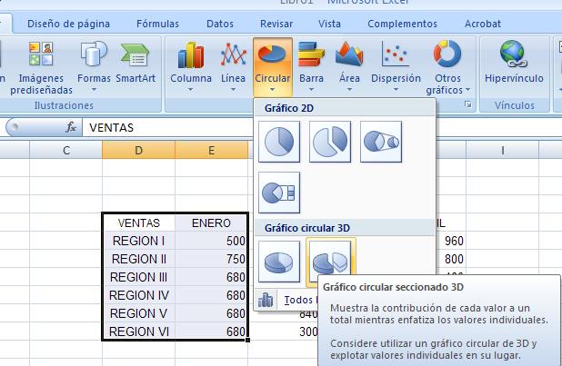

1.6.- El grafico ha sido insertado y se puede desplazar para cualquier sitio con el clic izquierdo sostenido, ahora vamos a ponerle título, al dar clic sobre el gráfico, la barra de herramientas superior cambia automáticamente a esto:

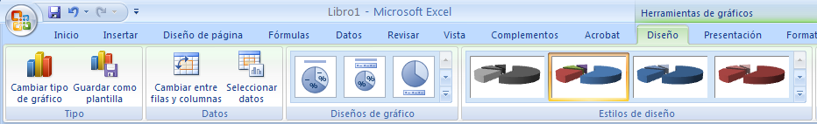

1.7.- En la sección “Diseños de Gráfico” damos clic en el botón “Más”, y escoger de allí un estilo de gráfico con título y porcentajes.

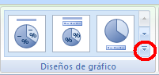

1.8.- En la parte superior dar clic para cambiar el nombre del gráfico a VENTAS DE ENERO POR REGIONES.

1.9.- Dar doble clic sobre el gráfico para abrir de nuevo la barra de “Herramientas de Gráficos”, pero esta vez vamos a la sección de “Estilos de diseño” y damos clic en el botón “Más” y seleccionamos los colores para el gráfico.

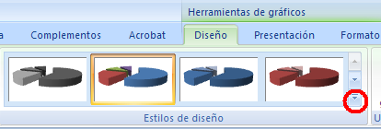

1.10.- Para graficar el mes de febrero de forma independiente vamos a seleccionar la primera columna de la tabla de datos (D4 a D10). Mantener presionada la tecla Control y seleccionar ahora la última columna (F4 a F10). Así, estando seleccionadas las ventas de FEBRERO para las 6 Regiones, repetir los pasos anteriores para confeccionar un gráfico de torta o circular del mismo tamaño y aspecto del anterior.

1.11.- Realizar gráficos circulares para cada mes siguiendo los pasos nombrados anteriormente y distribúyalos de forma uniforme en la hoja de cálculo.

1.12.- Guarde su archivo con el nombre “gráficos circulares”.

3.3 Actividades de apropiación del conocimiento (Conceptualización y Teorización).

- GRAFICOS DE LINEAS Y BARRAS

2.1.- Seleccionar toda tabla de la hoja 1, dar clic derecho y seleccionar “Copiar”, luego ir al a hoja 2, situarse en la A1 y dar clic derecho y luego “Pegar” nombrar la nueva hoja el nombre GRAFICOS DE BARRAS.

2.2.- Realizar un gráfico comparativo tipo BARRAS utilizando todos los meses, para ello seleccionamos toda la tabla y vamos a la pestaña INSERTAR, allí seleccionar un gráfico tipo barras o columnas.
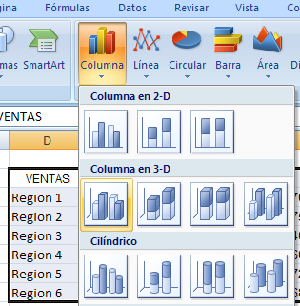

2.3.- Ahora vamos a realizar gráficos comparativos de 2 meses y para esto vamos a seleccionar las columnas primera, segunda y última de la tabla (o sea, VENTAS, ENERO Y ABRIL) utilizando la tecla CONTROL e ir a la pestaña INSERTAR, allí seleccionar un gráfico tipo BARRAS o COLUMNAS.

2.4.- Poner como título al gráfico COMPARACIÓN VENTAS REGIONES EN ENERO Y ABRIL.

2.5.- Realizar gráficos comparativos entre FEBRERO Y MARZO, otro entre ENERO Y MARZO, FEBRERO Y ABRIL, y MARZO ABRIL (también tipo barras o columnas).

2.6.- Realizar gráficos comparativos entre las regiones 1 y 3, y las regiones 2 y 4.

2.7.- realizar gráficos de forma independiente para comparar cada región con cada uno de los meses. Ej:

Nota: verificar cada gráfico que se realice, comparar los valores que alcanzan las columnas o barras con los valores que corresponden en la tabla.
Es recomendable hacer esto ya que Excel grafica sin importar que los datos estén mal seleccionados o erróneos.

3.4 Actividades de transferencia del conocimiento.

- Analizar los gráficos antes realizados y responder estas preguntas:
- ¿Cuál de las regiones vendió más y en qué mes?
- ¿Cuál fue el mes de menores ventas y en qué mes se dio?
- En el cuadro comparativo de la región 2 y 4, ¿Cuál de las dos regiones fue la más estable en ventas?
- En el cuadro comparativo de la región 3 y 1, ¿Cuál fue el mes más productivo para ambas regiones?

- Elaborar los ejercicios planteados en el archivo 2.2.1 Ejercicio gráficos, contarán con el apoyo permanente del instructor.

